中國文化大學教育部高教深耕計畫
計畫成果紀錄表

子計畫 | B4強化學院跨領域特色教學
具體作法 | 辦理企業橋接講座
主題 | 主題：VR與互動媒體實務 因恩「鞥
內容  （活動內容簡述/執行成效） | 主辦單位： 中國文化大學 大眾傳播學系  活動日期：108/10/25 上午13：00～16：00  活動地點：文化大學 大恩101  主 講 者：傅子恆  參與人數：51人（教師 1 人、學生50人、行政人員 人、校外 人）  內 容：  本講座邀請華梵大學傅子恆主任到校演講，傅主任任教科系為全台第一所VR學系，其下分為『攝影與科技藝術』及『VR與互動媒體』兩組。其中VR與互動媒體培養虛擬與擴增實境(VR/AR)與互動多媒體設計師、新媒體藝術家、遊戲設計師 及各式跨域型的人才。傅子恒教授則擁有萬人Bilibili粉絲團，他將會以幽默風趣的風格帶來品質保證的最新知識。本課程講解VR設計原則與何種內容會吸引注意，傅主任曾經任職於HTC，對於虛擬實境創意有獨到見解。
照片  (檔案大小以不超過2M為限) | 活動照片電子檔名稱  (請用英數檔名) | 活動照片內容說明(每張20字內)
 | 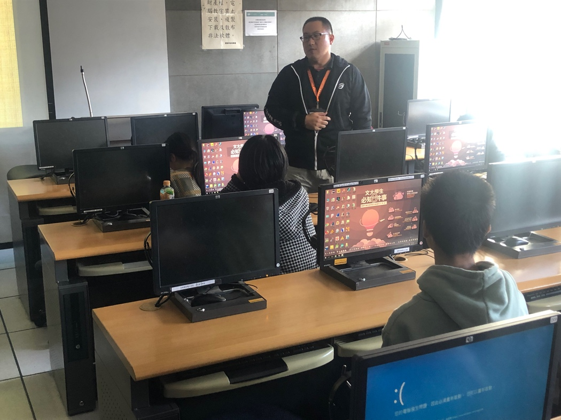 | 教師授課
 | 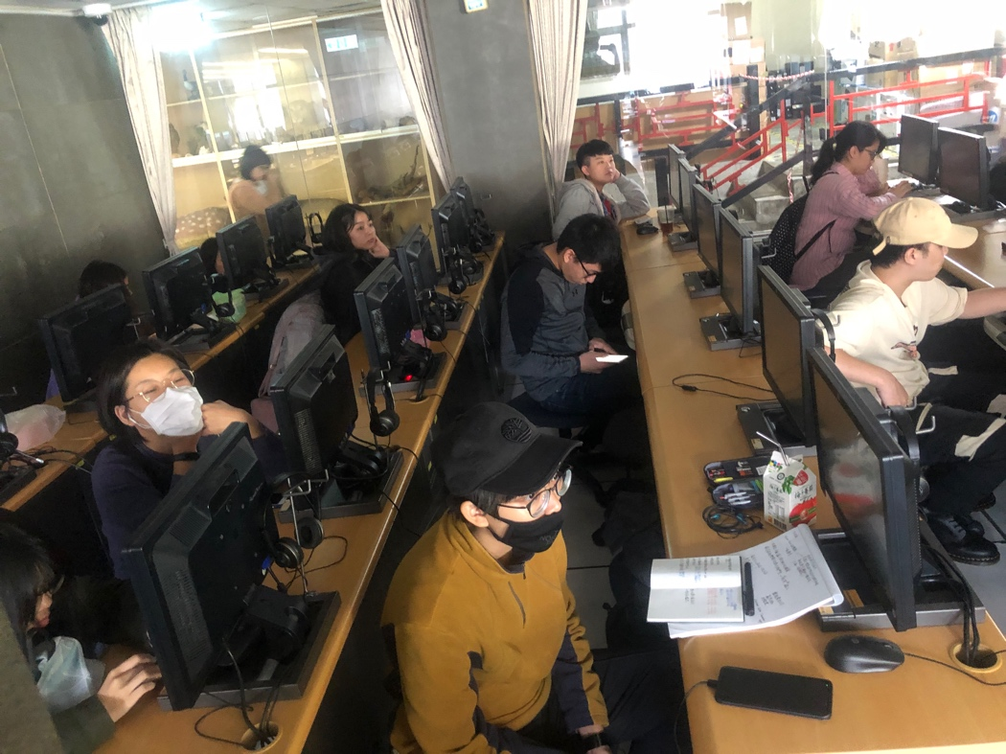 | 教師授課
 | 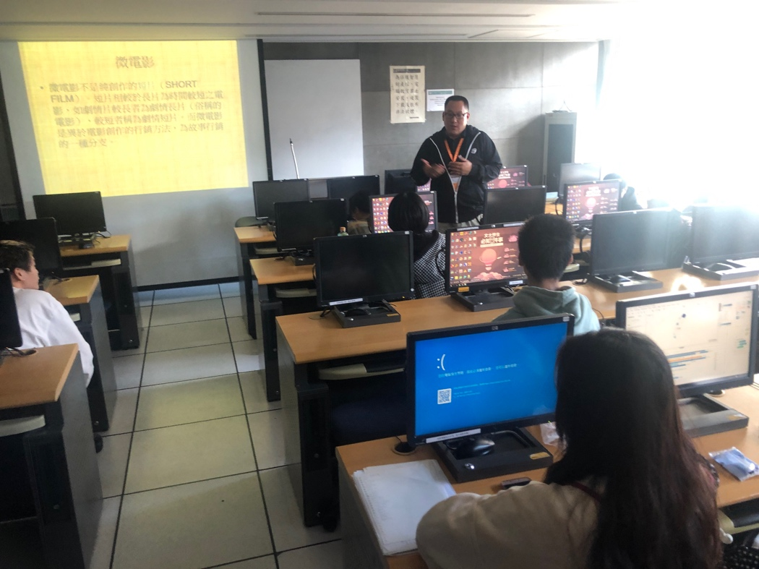 | 學生聽講狀況
 | 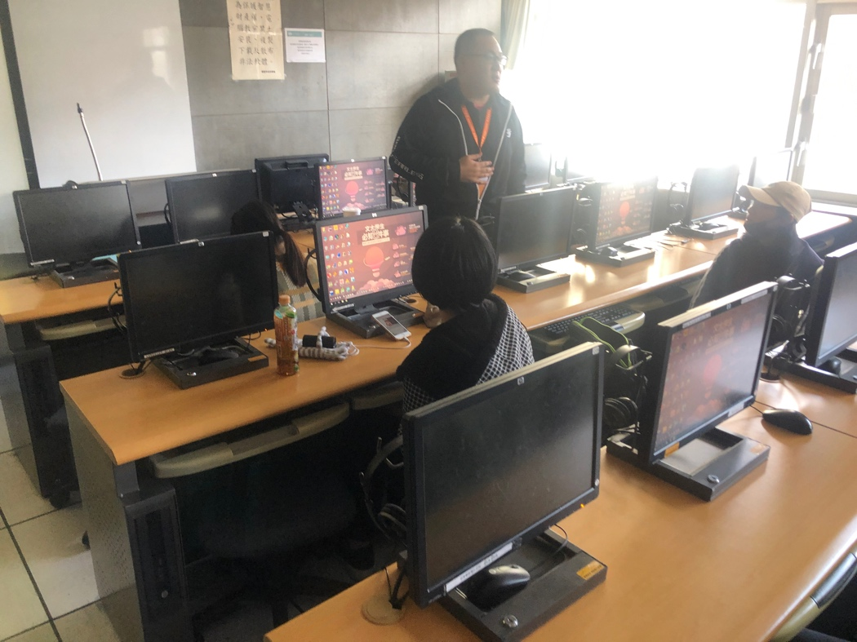 | 教師授課

